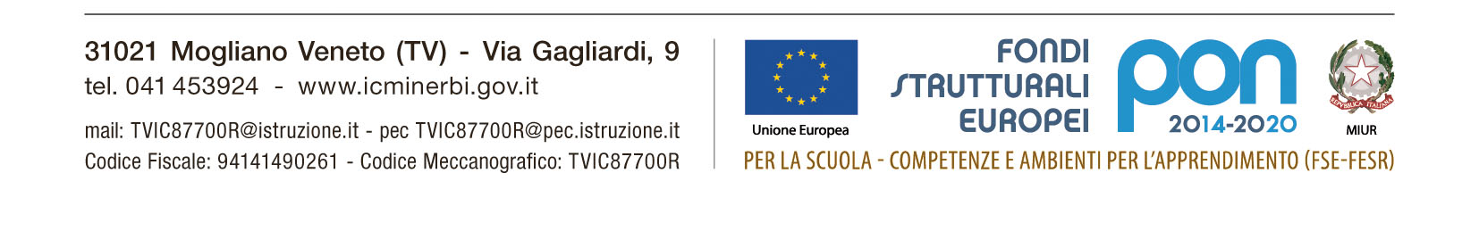
Prot.n.
Circolare n. 144 Mogliano Veneto, 20/11/2019

- Ai docenti
- Agli alunni delle classi terze e ai loro genitori
- Al personale ATA
- Sito WEB

Oggetto: Attività GiocAvis – classi Terze

Si comunica la scansione oraria concordata con docenti e Avis riguardo l’attività di due ore che l’associazione, grazie ai suoi volontari, proporrà alle classi terze nei giorni dal 27 al 29 novembre 2019.

GIORNO | ORA | INSEGNANTE/I | CLASSE
Mercoledì  27 novembre | 9:00-11:00 | Valeggia | III C
 | 11:00-13:00 | De Santis/Lazzari | III G
Giovedì  28 novembre | 9:00-11:00 | Noal/Gallo | III D
 | 11:00-13:00 | Pettenò/Mioni | III A
Venerdì  29 novembre | 9:00-11:00 | Baldini | III B
 | 11:00-13:00 | Leonardi/Giusberti | III E
 | 13:40-15:40 | D’Errico/Tortato | III F

L’attività si svolgerà nelle rispettive aule.
Si chiede cortesemente che gli alunni e, per loro tramite, i genitori vengano messi a conoscenza di tale iniziativa.
Il Dirigente Scolastico
Daniela De Salvatore
(firma autografa omessa ai sensi dell’art. 3, comma 2 del D.Lg 39/93
Capo servizio :DSGA dott.ssa Anna Russo
Referente Assistente amm.va Scattolin Sandra
Documento prodotto 20/11/2019

